“Ignorarlos por más tiempo, o minusvalorar esta clase de creencias, es prescindir sin razón de un factor fundamental para interpretar el mundo en el que nos movemos”.
Javier Sierra, periodista y escritor.

Introducción:

Por lo general, al escuchar hablar de exorcismos se nos viene a la mente la imagen de una niña de rostro desfigurado, vomitando a la vez que le da vueltas la cabeza. Un tanto gore, la verdad. Y es que esta es la imagen que impactó a nuestro subconsciente merced a la película “El exorcista”, de William Friedkin. Pero ¿siempre es así?, ¿en qué consiste realmente un exorcismo?, ¿por qué ocurren?, ¿qué opina la ciencia de ello? Estas y más cuestiones son las que vamos a tratar en este tema.

El origen de todo…:

Ya que el exorcismo es un ritual cristiano que hace referencia a un cierto estado alterado de la persona, viajemos a donde todo comenzó.
En el primer libro de la Biblia, Génesis, se nos habla de un Dios, Yahvé, creador del cielo y la tierra, de todo lo visible e invisible, tal y como formula el Credo cristiano. Independientemente a si la creación fue de la nada, de si viajó desde el espacio en un meteorito, si es fruto de la evolución, o lo que afirmen otras teorías, con esto la fe judeocristiana no afirma otra cosa sino que siente que todo cuanto hay, cuanto existe, es por voluntad amorosa de Yahvé, ocurriese esto del modo que sucediese.
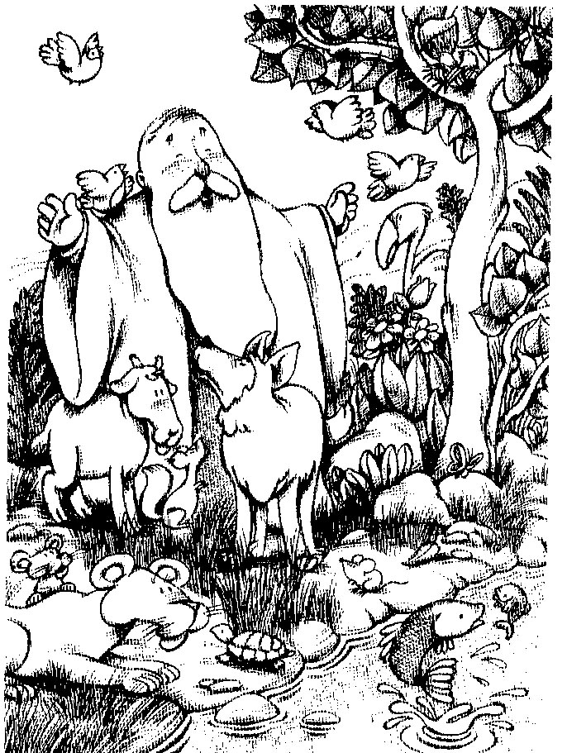
Dios crea, y por tanto, todas las criaturas deben su ser, su existencia, en última instancia a Yahvé. Como somos creados por Amor, sólo cuando amamos cuanto nos rodea: la familia, amigos, a nosotros mismos, la vida que nos rodea, a los demás... podremos sentirnos plenos, realizados. Y todo lo contrario: aquello que no es amor, véase odio, envidias, deseos de dañar al otro, etc., nos destruye como personas, nos lleva a nuestra propia destrucción.
Aquellos escritores del Génesis que ni en sus mejores sueños podían adivinar los adelantos tecnológicos de nuestra ciencia actual, no sabían “científicamente” cómo pudo ser nuestro origen y por eso, para explicarlo, recurrieron a las teorías y mitos de la época. Estos últimos, los mitos, no tenían porqué haber ocurrido al 100% tal y como narraban, y de hecho, su verdadera historicidad, tal y como nosotros la entendemos, les traía sin cuidado ya que en sí mismas eran muy útiles, pues su leguaje era capaz de evocar en las mentes de quienes escuchaban esas historias el sentimiento religioso de fondo que, a fin de cuentas, era lo que de verdad importaba. Y este saber que los padres transmitían a sus hijos no era otro sino que todo cuanto existe viene de Yahvé. Fue Dios quien creó a los humanos, a los animales, a las plantas, a la tierra, a las almas y a los ángeles.
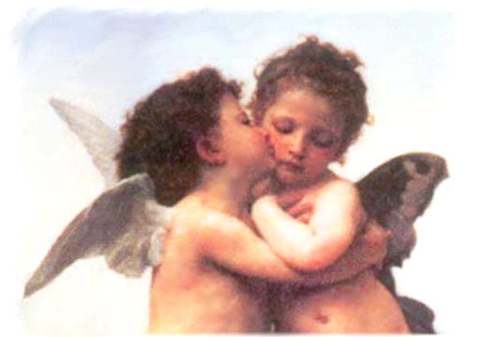
Los ángeles, seres espirituales, fueron creados superiores en cualidades a nosotros. La teología habla de muchas clases de ángeles, cada una con sus funciones, pero propiamente, este tema no es el que nos ocupa ahora mismo. Junto a la vida, también Dios otorga otro regalazo: la libertad, la posibilidad de ser dueños de nuestra propia vida, aun dentro de ciertas limitaciones. Regresando a estos seres tan excelsos, hubo unos cuantos que haciendo uso de su libertad, decidieron volverse contra su Creador y ya hemos visto que el camino contrario al amor es el de la destrucción. Estos ángeles que optaron por vivir al margen de Dios, al margen del Amor por antonomasia, son lo que conocemos como los demonios, las fuerzas del mal. Así que podríamos definir a los demonios como aquellos seres cuya esencia más profunda es su radical rechazo al Amor y a la Verdad, optando en consecuencia por un estilo de vida fundado en la envidia, la mentira, el rencor, el odio, etc. Y todo esto en base al orgullo, pues lo que pretendieron con su actitud no era sino querer ser como Dios.
Acudiendo a un breve diccionario de demonología, de la palabra demonio se nos dice: “En las creencias hebreas, cristiana e islámica, nombre del espíritu supremo del mal que durante un tiempo inmensurable ha regido el universo de los espíritus del mal y es una oposición constante a Dios.
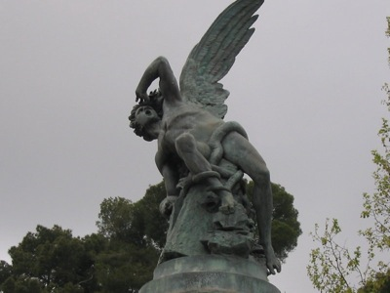
La palabra viene, a través del término daeminium del latín eclesiástico, del griego daimonion, un adjetivo que significa calumnioso. El término se utilizó en la traducción griega de la Biblia como ha-satan hebreo (el satán), una expresión utilizada al principio como título de un miembro de la corte divina que actuaba de espía errante de Dios recogiendo información de los humanos en sus viajes por la tierra.
En la tradición judía y, por ende, en el primer pensamiento cristiano, el título se convirtió en un nombre propio. Satán empieza a ser considerado como un adversario, no solo de los seres humanos, sino, sobre todo, de Dios. En los manuscritos del mar Muerto, el demonio aparece como Belial, el espíritu de la maldad”.
Se dice que una persona está posesa cuando su alma queda como atada en un pequeño rincón del cuerpo, y este es dominado por uno o más demonios. Esto, de un modo muy sencillo, es lo que se podría decir que es una posesión: un cuerpo es poseído, dominado, por una fuerza maligna. Pero... siempre hay un “pero” ya que el diablo en cuanto ser espiritual es invisible, por lo que sólo se nos presenta a los sentidos sus síntomas, y estos pueden ser equívocos, es decir, dar lugar a confusión y hacer que se tome por posesión lo que no es sino una enfermedad mental. De ahí que haya tanta precaución por parte de la Iglesia.
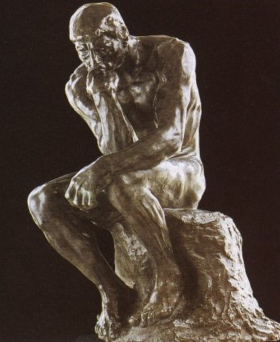
El tema es complejo y delicado. Hablamos como si nada de realidades corporales y espirituales, pero nada hay que dar por sentado visto de un modo objetivo y universalmente aceptado. Para un creyente por supuesto que tanto cuerpo como alma existen, para algunos científicos también, y para otros, en absoluto. No se puede demostrar la existencia del alma ni el tipo de relación que pueda tener con el cuerpo, ni tampoco se puede dar por sentado todo sobre la realidad corporal: somos una materia de la que la ciencia nos está diciendo que en última instancia es energía, la cual en su última instancia seguimos desconociendo qué es. Es como si navegásemos por un mar turbio del que sólo podemos quedarnos con el refulgir de su superficie, o más aún, a veces la postura de las personas es pensar que sólo existe lo que conocemos, pero esto sería como si pensásemos que todo el mar no es sino la poco agua turbia que cabe en el vaso de nuestra capacidad intelectual de percepción de la realidad que nos rodea y, sin duda alguna, sobrepasa. Como veis chavales, todo un mundo...

Posibles interpretaciones:

Humildemente hay que reconocer que estamos tratando un tema que se escapa de nuestras manos. Es verdad que hay personas que sufren ciertos síntomas que se salen de lo común, de lo ordinario, y que suelen ser bastantes destructivos y nocivos para quien los sufre. Esto es innegable, pues ahí están los casos y esparcidos por todo el orbe, y presentes en las más diversas culturas y religiones. Otra cosa es su interpretación: por su índole espiritual, desde la Iglesia, por ser tal, Iglesia de Cristo, se tiende a ayudar a estas personas, a buscar una explicación a esa patología y a procurar ofrecerle una curación, pero igual hace la ciencia desde otra rama, pues son personas físicas quienes padecen estas enfermedades.

La voz de la ciencia:

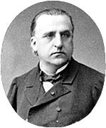
Un reputado médico francés que estudió este tema con toda la seriedad y profusión que le fue posible, fue Jean Martín Charcot. En 1853 se licencia en medicina en la Universidad de París. Hasta entonces, compaginó sus estudios con frecuentes visitas a Salpetrière, una importante institución médica pionera en tratar enfermedades mentales. Con posterioridad trabajaría como neurólogo en dicho centro, en donde, según dejó por escrito, encontró a más de 5000 enfermos sin que se les estuviese administrando ningún tipo de tratamiento.
Allí realizó numerosos estudios, y uno de ellos fue centrarse en los endemoniados. Para él, los posesos no son sino personas que sufren de histeria o gran neurosis. Estudió y comparó las posturas que realizaban sus pacientes cuando sufrían una gran histeria y las comparaba con las de los “endemoniados”: estudió sus contorsiones, crucifixiones místicas e incluso estigmas que sufrían con los ataques del demonio y para él no había ningún lugar a dudas, se traban de crisis histéricas.
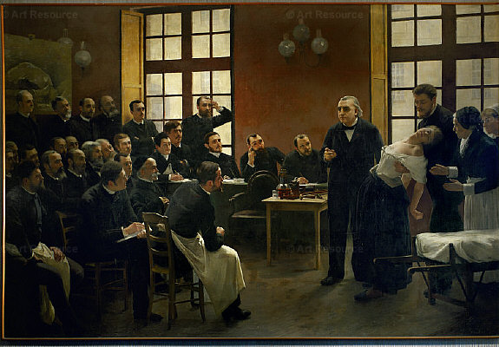
Pero ya incluso en siglos anteriores se hablaba de esta enfermedad como demonopatía, donde incluso se hacían distinciones: en la externa, los dementes afirmaban que uno o varios diablos les amenazaban, les hablaban o les perseguían, mientras que en la demonopatía interna los enfermos creían tener al diablo dentro de su propio cuerpo y era el responsable de que a veces no fuesen dueños de sus pensamientos o su propia voluntad.

La voz de la Iglesia:

Ante este aparente control médico de la situación, hay ocasiones, como veremos, donde la ciencia es incapaz de dar explicación a ciertos fenómenos, aun hoy en día. Y no porque no quiera o no sepa explicarlo, tan sólo porque no puede hacerlo. Quien sabe si en un futuro...
Es en estos casos, ante una muda solución al problema por parte de la ciencia, cuando las personas afectadas de este mal o enfermedad deciden acudir a la Iglesia para solicitar ayuda, pues no hay que olvidar que es de índole religiosa la posible patología.
Lo primero que hace la Iglesia es remitir al paciente al psicólogo o psiquiatra para que estudie el caso, pues antes de nada hay que rechazar cualquier tipo de enfermedad si la ciencia tiene cura para ella. Estamos ante un humilde ejemplo de cómo en contra de lo que muchas veces se dice por ahí, la Iglesia ni rehuye ni teme la voz de la ciencia, de la razón, sino todo lo contrario, busca su apoyo y ayuda. Y es que, como una vez pronunció el padre Fortea, “todo tiene una causa natural mientras no se demuestre lo contrario”, máxima extensible a cualquier exorcista o presunto caso de exorcismo.
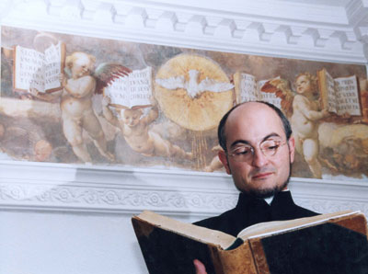
Un ejemplo de cómo lo primero de todo es buscar los cauces de la razón lo contemplamos en el hecho de que incluso los sacerdotes que pueden ejercer el ministerio del exorcismo, tienen sus truquillos para distinguir si quienes tienen delante pueden estar posesos, o por el contrario son enfermos mentales, cosa que es un noventa y tanto por ciento de las veces. Con estos truquillos lo que pretenden es descubrir si el paciente es capaz de descubrir cosas que de normal le resultarían imposibles.
Una vez la Iglesia considera que puede ser un verdadero caso de posesión, da licencia para actuar al exorcista de la diócesis, quien a poder ser, buscará realizar el exorcismo siempre con un médico al lado, o al menos, que desee estar al corriente cada cierto periodo de tiempo. Otro caso más de cómo aun ante estos casos extremos, la religión busca andar cogida de la mano de la ciencia.
Antes de continuar explicando, hay que aclarar que un caso de posesión no se manifiesta como tal la totalidad del tiempo en que la persona está supuestamente posesa. Es sólo a ratos cuando la personalidad del paciente se manifiesta suplantada por una entidad maligna que coarta su libertad, lo cual le ocasiona tener que hacer cosas que en su estado normal, el paciente jamás desearía haber hecho.
Por lo general, los exorcismos son lentos: suelen prolongarse en varias sesiones esparcidas por el tiempo. Hablamos de semanas y a veces hasta de años.

Síntomas más comunes:

Hagamos una breve descripción de los mismos:
- Convulsiones: Tanto un epiléptico como un poseso sufren de convulsiones. La diferencia estribaría en que a un epiléptico jamás le duran tanto: hablamos de que pueden durarle a veces 3 horas o más.
- Disociación de la identidad: El paciente presenta una segunda sino más personalidades alternativas a la suya propia y además, estas otras personalidades se dan a conocer como el maligno. En una epilepsia, este es un fenómeno que nuca se presenta. En otras enfermedades mentales como paranoia, psicosis o esquizofrenia sí puede darse, pero en estos casos, los pacientes están convencidos al 100% de que son Napoleón, por ejemplo, mientras que en las posesiones, el paciente es consciente de que tiene otra personalidad que nada tiene que ver con él. Citando una frase de cierta película: “un loco no sabe que está loco” (se sobre entiende que mientras sufre el ataque de locura).
- Sansonismo: Fuerza extremadamente desmesurada para lo que era común en el paciente antes de caer poseso o enfermo. La ciencia psiquiátrica da razones de cómo es posible que se produzca este fenómeno. La mente, en situaciones límites, es capaz de ello.

- Guturalismo: Es como se conoce al fenómeno de distorsionar la voz, lo que produce un hablar en un tono extraño. Esto puede ser debido a la extremada tensión de las cuerdas vocales, así como a la también inusual suma laxitud de las mismas. Todo esto puede hacer creer que es otra la persona que está hablando por boca del paciente. Si además le sumamos la sugestión colectiva que se pueda generar, alguien puede llegar a creer que de verdad es posesión cuando no es tal.
- Xenoglosia: Fenómeno merced al cual se hablan lenguas supuestamente extrañas o desconocidas para el paciente. Los exorcistas hablan de casos donde los posesos se les han puesto a hablar latín o griego y puede haber una explicación para ello: tal vez en algún momento de la infancia donde nuestra mente es muy receptiva a la información que le llega, o en algún otro momento de la vida, penetró al subconscientes fragmentos de dichos idiomas, que afloran en esta situación. El problema es cuando lo pronunciado en lengua extraña son respuestas inteligentes y acertadas a preguntas concretas formuladas por el sacerdote, como ¿qué es lo que he dejado en la mesa de mi casa justo antes de venir a verte?, por ejemplo. Si a ello le sumamos que a veces han tenido que recurrir a lingüistas para poder descifrar lo que suena ininteligible, y al final la lengua que hablaba el supuestamente poseso fue identificada por dichos especialistas como un dialecto suajiri del siglo V a.C., por ejemplo, la cosa se complica más y es más difícil darle una explicación científica, al menos, hoy por hoy.
- Dermografías: Palabras o números que aparecen en la piel del paciente de manera inexplicable para la ciencia actual.
- Fenómenos polstergeist: Ruidos extraños, movimiento inexplicable de objetos, rotura inexplicable de los mismos, etc.
- Alteraciones en la conducta de los animales: expresan miedo a algo invisible, ladran a la nada, se ponen agresivos, etc.
Cuando se dan todos o parte de estos fenómenos, y la ciencia se ve incapaz para darle una respuesta y solución, es cuando la Iglesia declara oficialmente que está ante un caso de posesión o infestatio, como también se llama. No obstante, ni estos fenómenos se producen en todo momento, ni siempre se dan todos los fenómenos en cada caso. Para que entendamos, igual en un caso sólo se producen dermografías, y estas no siempre aparecen todas las veces que la personalidad maléfica se manifiesta.
Claro, cabe la pregunta de si todos estos fenómenos, explicables o no hoy en día por la ciencia, pueden ser fruto de la mente del enfermo. Esto es, que del común de las mentes, estemos ante una mente muy dotada para producir este tipo de fenómenos. Se piensa que todos estos fenómenos poltergeist no son productos de la mente, al menos en estos casos, porque cuando el sacerdote pronuncia las palabras del ritual de exorcismos, dichos fenómenos cesan. No obstante cabe la réplica de que esta explicación no considera la capacidad del subconsciente de la mente humana, y quizá estas palabras son como un placebo que actúan de antídoto psicológico. Puede ser, pero lo cierto es que aunque parece ser que el ejército ha estado intentando producir y controlar estos fenómenos, y sigue en ello, aun a pesar de lo raro que pueda sonar, no lo ha conseguido. Son fenómenos que hoy por hoy escapan a las explicaciones científicas y sus posibles explicaciones suenan tan a ciencia-ficción, como pueden sonar la mera mención de estos fenómenos en sí, que no obstante y esto sí ha sido constatado en ciertos casos, suceden.

El ritual de exorcismos:

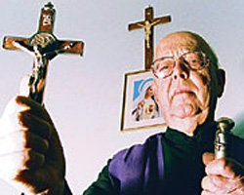
¿En qué consiste el ritual del exorcismo propiamente? Un exorcismo es sólo una plegaria mediante la cual el sacerdote pide a Dios que libere a la persona de la influencia del diablo, al cual se le ordena reiteradamente su retirada en nombre de Cristo: “En nombre de Jesucristo, Satán, ¡vete!” y por supuesto, obliga en nombre de Dios a que el demonio no haga daño a nadie. Para llevarlo a cabo, en primer lugar el sacerdote se pone una estola de color morado; después rocía con agua bendita al poseso y le hace besar el crucifijo, símbolo cristiano del amor de Dios a los hombres. Acto seguido el sacerdote pone sus manos en la cabeza del poseso y reza por su curación y a continuación, recita las oraciones que a tal efecto aparecen en el ritual de exorcismos. Por último le unge en la cabeza, con el aceite de los catecúmenos, también conocido como óleo sagrado. También hay quienes usan imágenes de la virgen, pues afirman estos sacerdotes que María tiene un gran poder contra el maligno.

Los exorcistas:

Quizá algunos piensen que son superhéroes al estilo de Constantin. Nada más lejos de la realidad. Son gente sencilla que en su día sintieron la llamada de Cristo a dedicar toda su persona al servicio de la Iglesia, de los demás. En un momento determinado, bien por propia propuesta al obispo, o bien por mera decisión episcopal, fueron elegidos para que estudiasen en Roma y se especializasen en dicha tarea, realizando para ello los estudios pertinentes. Luego volvieron a sus diócesis, a una parroquia concreta, donde realizan las mismas labores que cualquier sacerdote que conozcamos, con la salvedad de que cuando el obispo requiere de sus servicios para que ponga su ministerio a favor de alguien que lo necesita, pues allá que va. Y el resto, ya sabéis cómo funciona.

Algunos consejos de los exorcistas:

Podrían ser muchos y buenos, o al menos, no perjudiciales. Tan sólo enumeraré unos pocos que podríamos decir condensan lo más importante de todos:

- Oración, mucha oración: Esto no es otra cosa que tener un trato cercano con Dios, sentirle como alguien que te cuida, que te ama, que está contigo. Es hablarle con toda la confianza que podemos tener con nuestros propios padres o con nuestros mejores amigos. Eso es orar, y esta es la mayor arma de los exorcistas, la oración. Un exorcista sabe que por naturaleza el diablo es superior al hombre, y mucho más inteligente y malicioso que él. Por eso, porque sabe que va a intentar siempre engañarlo, hacerle sentir miedo o vergüenza, o vete a saber qué, el exorcista debe aprender a pasar de todo lo que diga el diablo y tan solo sentirse querido y protegido por Dios y la Virgen, y pedirles su fuerza para que por medio de su humilde persona y sus oraciones, Ellos actúen y liberen al poseso. Como curiosidad, es tal la fe de los exorcistas en el poder de la oración, que no sólo ellos rezan, sino que piden también a los familiares que oren junto a él, y además, pide a casas de oración que también oren por la pronta liberación del poseso.
- El ayuno: Es abstenerse de comer o beber nada. Es una manera de no acomodarse y recordarse lo pasajera que es la vida, lo dependientes que somos de las cosas, y por tanto, lo dependientes que somos de Dios, la Vida por definición, y el único que siempre está y, además, a nuestro lado.
- Un estilo de vida cristiano: esta es según ellos la mejor manera para evitar cualquier maleficio. En los pueblos sobre todo, está muy extendida la creencia en el mal de ojo, pues también para esto lo recomiendan. A fin de cuentas, no es pedir nada del otro mundo: una persona que se sienta cristiana, qué menos que intente vivir como tal. Y esto no es otra cosa que saberse hijo de Dios y, desde esa ilusión, acudir a los Sacramentos; llevar un estilo de vida cristiano corriente, sin grandes ascetismos, ayunos, etc, tan sólo intentar vivir en un espíritu evangélico y guardar los mandamientos. A fin de cuentas, nada malo aportan. Y cómo no, orar, tal y como hemos comenzado las recomendaciones.
- Prácticas totalmente desaconsejadas:
• Acudir a mediums, personajes que hagan tarot, quiromancia, brujos, etc…: El porqué es muy sencillo: por lo general, un noventa y mucho por ciento son estafadores embaucadores y mentirosos desalmados que intentan ganarse la vida abusando de las necesidades espirituales de quienes acuden buscando ayuda desesperada, ante lo cual le ofrecen soluciones que no se pueden demostrar y les sacan todo el dinero posible, lo cual sí ha sido demostrado y denunciado en numerosísimas ocasiones. Quizá haya un muy poco por ciento que sí sean efectivos. En este caso bien puede ser por algún tipo de don, y no cobran jamás, o bien, y esto puede sonar fuerte pero quien crea en Dios no tiene tampoco porqué dudar de lo siguiente, son personas que han vendido su alma al mal con tal de poder destacar con algunos dones que bajo la apariencia de hacer un bien, acaban al final por perjudicar mucho más a la persona que acude a ellos.

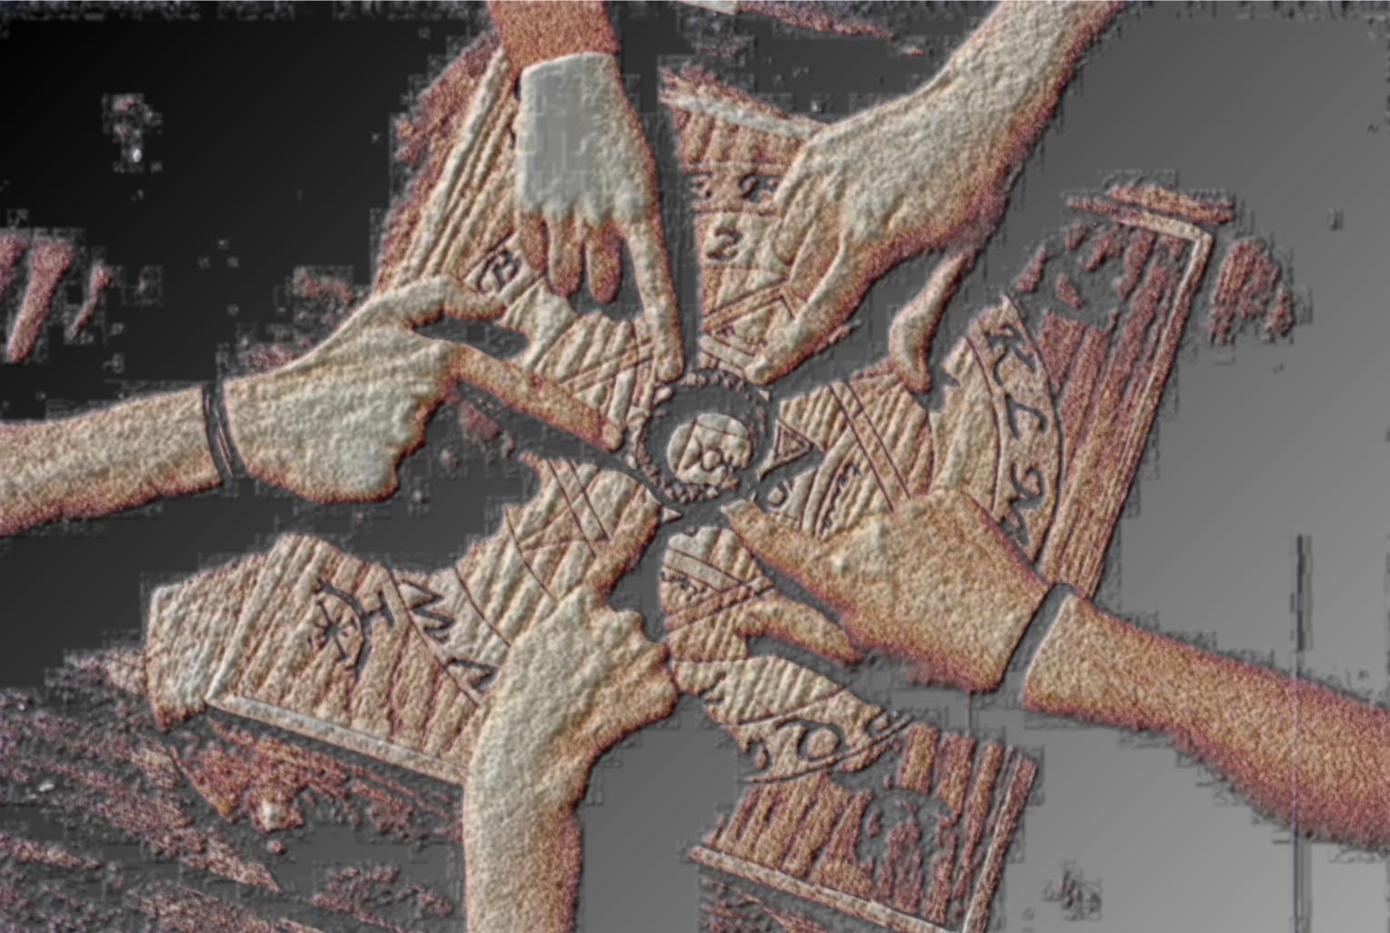
• Una última práctica muy muy desaconsejada, la Oui-ja: Tan sólo decir que para la iglesia no son espíritus quienes se manifiestan, sino demonios que mediante la mentira y el engaño, buscan a quien poder hacer el mal. Puede haber quien la haya practicado y no le haya sucedido nada y suerte ha tenido, pues hay gente a la que no le ha ido nada bien las cosas y todo desde que empezó a practicarla. Si se es creyente digo lo mismo que antes, si se cree en Dios, no habrá problemas en creer en el maligno. Y si no se es creyente diré otra cosa: por lo general, los especialistas en psicología y psiquiatría también la desaconsejan independientemente a la fe que se tenga en ella, pues aun dando por supuesto que es mentira, puede crear tal paranoia y sugestión en quien la practica, que la mente de la persona es capaz de hacerle pasar muy malas jugadas, y menester es que por la causa que sea, su subconsciente crea que le va a pasar algo grave, para que de un modo inconsciente él mismo se lo crea de tal manera que finalmente acabe pasándole eso malo, o no le pase, pero él/ella llegue a estar profundamente convencido de que sí le está ocurriendo. Así pues, tanto si se cree como si no, la Oui-Ja no trae nada bueno.

¿Hay que tener miedo a este fenómeno?:

Tajantemente NO. Y el porqué es tan sencillo como lo siguiente: si eres de los que piensan que todo esto es mentira, que son cosas de la mente, la superstición, la ignorancia o lo que sea, pues ya está. Si es mentira, mentira es, sin más, y por tanto, nada hay que temer. Mas si por el contrario eres de los que piensan que sí es verdad, entonces debes de tener también una cosa muy clarita: si algo sucede, sucede por voluntad de Dios, por que Dios lo permite, aunque no alcancemos a entender el porqué. Así tal cual puede sonar duro, pero intentaré explicarlo. Nunca o casi nunca ha pasado nada malo al poseso tras el exorcismo. Esto lleva a pensar que si Dios los permite, es bien porque sirve de ejemplo, para quienes conocen el caso, de que existe otra realidad más allá de este mundo que día a día vivimos y esto puede ayudarles a un nuevo replanteamiento de su vida, y de este modo volver a acercarse a Dios; o bien porque el ex poseso aprende y mejora ostensiblemente su vida tras esta experiencia. Esas son principalmente las razones que se cree pueden llevar a Dios a permitirlo, pero aun así, no dejan de ser meras conjeturas ya que aún no ha llamado Dios por teléfono para confirmarlo. Además también hay que tener esto más claro que el agua destilada: Dios es el Creador y los ángeles, buenos o malos, sus criaturas, como también lo somos los humanos. Por mera definición, jamás la criatura será más que el Creador por antonomasia, pues sino, Dios no sería Dios. Y Dios nos ha dejado bien clarito en la figura de Jesús y María que nos quiere a rabiar, por tanto, jamás permitirá que nada malo nos pase.

Conclusión:

Espero pues que hayamos aprendido algo más. También confío que el texto haya sido claro, ya que el tema es socialmente polémico pero ahí está, e igualmente espero haber sido lo más objetivo posible tanto al presentar el fenómeno, su causa y tratamiento tanto por parte de la ciencia, cuanto por el cauce religioso.

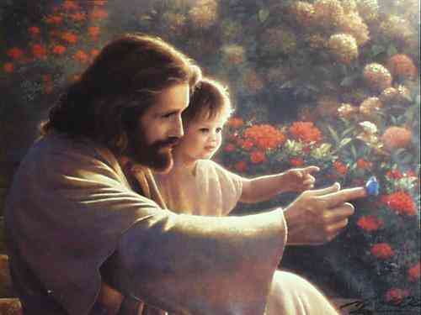

Y nunca lo olvides (y esto sí lo digo como creyente): DIOS TE AMA.

Es una palabra griega que significa eso, origen.
Por naturaleza el amor se dice que es generoso, que tiende a darse, a crear.
La palabra Lucifer viene del latín Lucifer, que significa Portador de la luz. Se dice que era de los ángeles más bellos que Dios creó y se le suele representar como un niño muy hermoso. Como lo bello y hermoso nos es grato, quizá esto también haga referencia a lo atractivo que es el mal, a como muchas cosas que no están bien a veces se nos presentan con un cierto morbo o atracción. Curiosamente es un nombre que no aparece en las Sagradas Escrituras.
Término demonio, en “La Iglesia y sus demonios”, Carmen Porter, ed. Edaf, 2006, p. 252.
Al parecer, en la mente griega se trataba de un espíritu del tipo como un duendecillo que indicaba qué estaba bien y qué no lo estaba, semejante a nuestro actual término de “conciencia”. Un ejemplo de esto lo tenemos en Sócrates, a quien encarcelado y condenado a morir injustamente, le proponen unos amigos facilitarle la huida, pero él les dice que no, ya que su daimonion se lo impide. Será con el tiempo que esta nomenclatura pasará a designar sólo a los espíritus malos, para en último término referirse únicamente a los ángeles caídos, según la tradición judeo-cristiana.
En palabras del P. Fortea: es “cuando una persona que estaba sana psicológicamente, a partir de entrar en contacto con algo esotérico, de pronto empieza a tener o padecer cierta fenomenología” que citaré más adelante. Cita extraida de Rev. ENIGMAS EXPRESS Nº29, Por David E. Sentinella (consultada en http://62.81.205.108/Paginasasp/Contenidosecciones.asp?ID=2244&Nombre=ENTREVISTA de www.akasico.com).
En Julio de 2002 el Nuevo Ritual de Exorcismos recomendaba tener al menos un exorcista por diócesis.
El exorcismo de Emily Rose.
A lo más que suele llegar, es a lanzar salivazos al exorcista, pero como veis, no es nada que una buena palangana de agua pueda solucionar.
"Tanto amó Dios al mundo que entregó a su Hijo único para que nadie muera de los que creen en él, sino que tengan vida eterna" Juan 3, 14.
Desde muy antiguo, se ungía con aceite a los que iban a ser nombrados reyes en el pueblo judío. Por eso una manera de afirmar que Jesús es Rey, que es quien tiene la última palabra, es llamarle Cristo, que viene del griego y que significa Ungido.

